Министерство науки и высшего образования Российской Федерации

ФГБОУ ВО «Кубанский государственный технологический университет»

(ФГБОУ ВО КубГТУ)

Институт Компьютерных систем и информационной безопасности

Кафедра Информационных систем и программирования

Специальность 10.05.03 Информационная безопасность автоматизированных систем

Профиль Защищенные автоматизированные системы управления

**КУРСОВАЯ РАБОТА**

по дисциплине Технологии и методы программирования

(наименование дисциплины)

на тему: «Система автоматизации пункта проката видеокассет»

(тема курсовой работы)

Выполнил студент 2 курса группы 18-К-АС1

Грищенко А. В.

(Ф.И.О.)

Допущен к защите_______

Руководитель (нормоконтролер) работы _________О.Б. Попова

Защищен _________ Оценка ___________

(дата)

Члены комиссии Н.В. Кушнир___________________

К.Е. Тотухов___________________

Краснодар

2020

ФГБОУ ВО «Кубанский государственный технологический университет»

(ФГБОУ ВО КубГТУ)

Институт Компьютерных систем и информационной безопасности

Кафедра Информационных систем и программирования

Специальность 10.05.03 Информационная безопасность автоматизированных систем

Профиль Защищенные автоматизированные системы управления

УТВЕРЖДАЮ

Зав. кафедрой _________М.В. Янаева

«12» февраля 2020 г.

**ЗАДАНИЕ**

на курсовую работу

Студенту: Грищенко А. В. группы 18-К-АС1 курса 2

(Ф.И.О.) (№ группы и курса)

Тема проекта: «Система автоматизации пункта проката видеокассет»

План работы:

1. Изучение предметной области

2. Проектирование

3.  Описание реализованных диаграмм

Объем работы:

а) пояснительная записка 33 с.

Рекомендуемая литература

1.  Йордон. «Объектно-ориентированный анализ и проектирование систем»

2.  Роберт А. Максимчук. «UML для простых смертных»

3.  «Автоматизация проектирования вычислительных систем.» ред. М.Брейер

Срок выполнения: с «15» февраля по «11» мая 2020г.

Срок защиты: с «11» мая по «14» июня 2020 г.

Дата выдачи задания «15» февраля 2020г.

Дата сдачи работы на кафедру «01» июня 2020 г.

Руководитель работы _________ к.т.н., доцент Попова О.Б.

(должность, подпись,)

Задание принял студент Грищенко А. В. Ф.И.О.

**Реферат**

Курсовая работа: 33 страница, 32 рисунка, 8 используемых источников.

Ключевые слова: ИНФОРМАЦИОННЫЕ ТЕХНОЛОГИИ, ПРОЕКТИРОВАНИЕ, ПОСЛЕДОВАТЕЛЬНОСТИ, МОДЕЛЬ, КЛАСС, ДОМОФОН, UML, BPMN, ГАНТ, EPC, FURPS+ , IDEF0, DFD, ДИАГРАММЫ.

В процессе выполнения данного задания было разработано программное обеспечение для автоматизации пункта проката видеокассет, способного значительно упростить деятельность работников данной организации. В работе программы используются 4 базы данных.

Целью работы является разработка проекта системы автоматизации пункта проката видеокассет с использованием диаграмм разного вида, в полной мере описывающих как внутреннее устройство исследуемой системы, так и всевозможные взаимодействия между её компонентами.

В конечном итоге были получены диаграммы, обладающие исчерпывающей информацией о программном обеспечение автоматизации пункта проката видеокассет. К ним относятся: диаграмма Ганта, UML-диаграмма, IDEF0-диаграмма, DFD-диаграмма, EPC-диаграмма, BPMN «As-Is» и BPMN «To be», документ FURPS+.

Содержание

Введение 6

1 Формулировка задачи 7

2 Диаграмма Ганта 8

3 Создание модели As-Is в стандарте IDEF0 9

4 Диаграмма потоков данных (DFD) 13

5 UML 14

6 EPC 15

7 BPMN 16

8 FURPS+ 18

9 Результаты машинного тестирования программы 19

10 Системные требования 29

11 Руководство пользователя 30

Заключение 31

Приложение А – Проверка на антиплагиат 33

Приложение Б – Диаграмма Ганта 34

**Введение**

В настоящее время информационных технологий происходит автоматизация всех процессов, что значительно упрощает работу в организациях. Программное обеспечивание позволяет не только сократить время и объем работы, но также обеспечить избежание ошибок человеческого фактора и надежное хранение данных при использовании серверных приложений, обеспечивающее высокую степень защиты.

Система автоматизации пункта проката видеокассет позволяет избежать использования большого количества бумажных носителей информации. Гарантирован моментальный доступ к четырем основным базам данных: список видеокассет (цена и количество), список сданных в аренду видеокассет (название кассеты, номер телефона арендатора, даты взятия и возврата).

Таким образом, система автоматизации пункта проката видеокассет является позволяет значительно упростить и ускорить взаимодействие с клиентом, а также повысить качество обслуживания.

**1 Формулировка задачи**

Задачей данного курсового проекта является разработка системы автоматизации пункта проката видеокассет. Указанное программное обеспечение должно предоставлять оператору следующий набор функций управления:

– редактирование списка кассет;

– обеспечение работы с клиентской базой;

– возможность сдавать в аренду и принимать видеокассеты;

– взаимодействие с базой данных сданных в прокат кассет;

– учет постоянных клиентов;

– пополнение списка заявок на пополнение каталога видеокассет.

Клиент, обратившийся в пункт, выбирает кассету по каталогу, вносит залог и забирает ее на определенный срок. Срок проката, измеряемый в сутках, оговаривается при выдаче кассеты. Стоимость проката вычисляется системой исходя из тарифа за сутки и срока проката. Клиент возвращает кассету и оплачивает прокат. Если кассета не повреждена, клиенту возвращается залог. Служащий пункта проката регистрирует сдачу кассеты клиенту и ее возврат в системе. Если клиент повредил кассету, то кассета удаляется из каталога, а залог остается в кассе проката. При необходимости служащий может запросить у системы следующие данные: − имеется ли в наличии кассета с данным названием; − когда будет возвращена какая-либо кассета из тех, что сданы в прокат; − является ли данный клиент постоянным клиентом пункта проката (пользовался ли прокатом 5 или более раз). Постоянным клиентам предоставляются скидки, а также от них принимаются заявки на пополнение ассортимента кассет. Заявки регистрируются в системе. По ним готовится итоговый отчет, руководствуясь которым, служащие пункта проката обновляют ассортимент кассет.

# 2 Диаграмма Ганта

Диаграмма Ганта — «это популярный тип столбчатых диаграмм (гистограмм), который используется для иллюстрации плана, графика работ по какому-либо проекту. Является одним из методов планирования проектов. Придумал американский инженер Генри Гант (Henry Gantt). Выглядит это как горизонтальные полосы, расположенные между двумя осями: списком задач по вертикали и датами по горизонтали.

На диаграмме видны не только сами задачи, но и их последовательность. Это позволяет ни о чём не забыть и делать всё своевременно.

Ключевым понятием диаграммы Ганта является «веха» — метка значимого момента в ходе выполнения работ, общая граница двух или более задач. Вехи позволяют наглядно отобразить необходимость синхронизации, последовательности в выполнении различных работ. Вехи, как и другие границы на диаграмме, не являются календарными датами. Сдвиг вехи приводит к сдвигу всего проекта. Поэтому диаграмма Ганта не является, строго говоря, графиком работ. Кроме того, диаграмма Ганта не отображает значимости или ресурсоемкости работ, не отображает сущности работ (области действия). Для крупных проектов диаграмма Ганта становится чрезмерно тяжеловесной и теряет всякую наглядность.»

Диаграмма Ганта для проекта «Система автоматизации пункта проката видеокассет» находится в «Приложении Б».

**3 Создание модели As-Is в стандарте IDEF0**

Чтобы оценить возможности, разрабатываемой системы, необходимо построить её базовую модель, которую можно представить в виде диаграммы As-Is.

Диаграмма As-Is – это функциональная модель системы «как есть», позволяющая узнать где находятся слабые места, в чём будут состоять преимущества и недостатки, протекающих в ней бизнес-процессов относительно конкурентов. Применение данной модели позволит чётко зафиксировать какие информационные объекты принимают участие в жизненном цикле системы, какая информация будет поступать на вход и что будет получаться на выходе. Модель As-Is, строится с использованием нотации IDEF0.

IDEF0 – это графическая нотация, предназначенная для описания бизнес-процессов. Система, описываемая в данной нотации, проходит через декомпозицию или, иными словами, разбиение на взаимосвязанные функции. Для каждой функции существует правило сторон:

– стрелкой слева обозначаются входные данные;

– стрелкой сверху – управление;

– стрелкой справа – выходные данные;

– стрелкой снизу – механизм.

Учитывая всё вышеперечисленное на рисунке 1 была составлена модель As-Is проекта «Система автоматизации пункта проката видеокассет»».

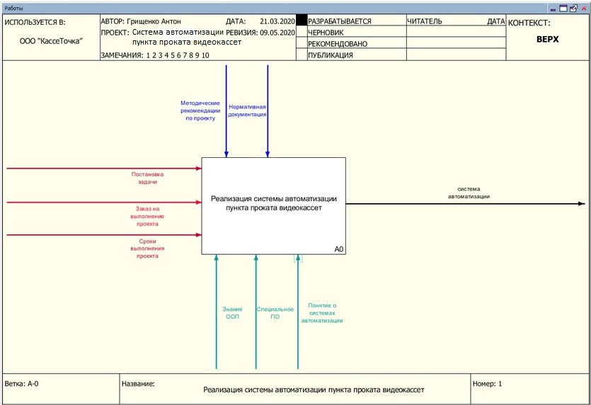

Рисунок 1 – Модель As-Is проекта «Система автоматизации пункта проката видеокассет »

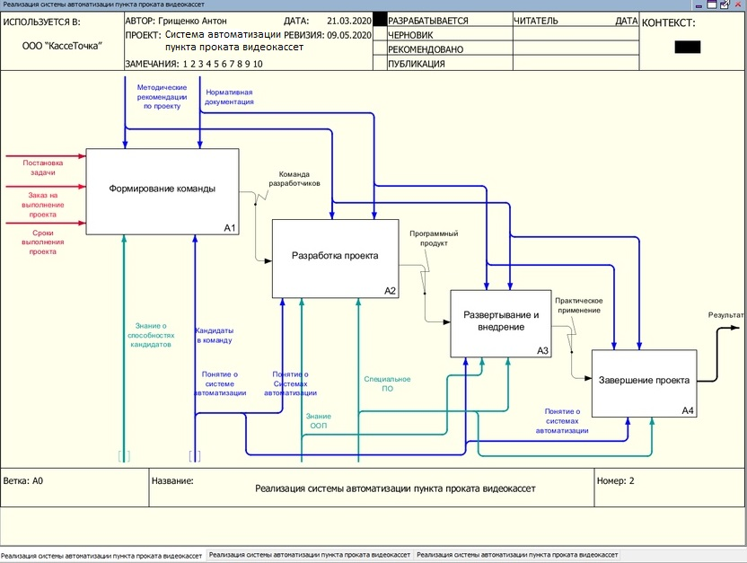

Рисунок 2 – Декомпозиция проекта «Система автоматизации пункта проката видеокассет»

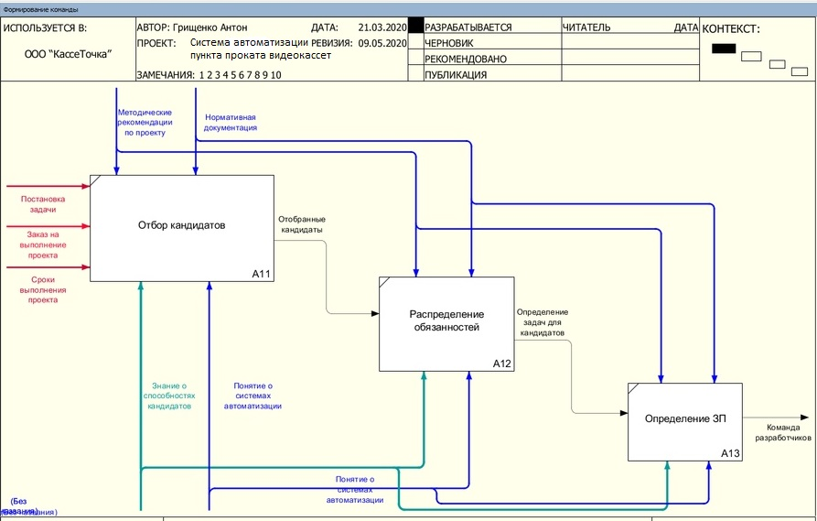

Рисунок 3 – Декомпозиция организационной деятельности

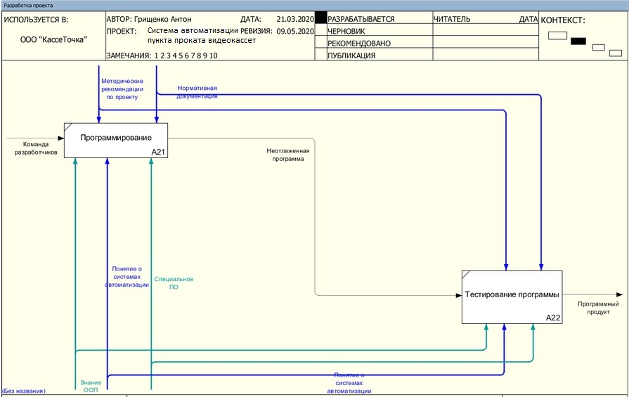

Рисунок 4 – Декомпозиция процесса разработки

Входными данными этой системы являются: данные о видеокассетах в наличии, данные клиентов (номер, ФИО, а также количество обращений в сервис, считаемое программой автоматические для предоставления скидок постоянным клиентам), список заявок на пополнение каталога видеокассет, составленный на основе пожеланий постоянных клиентов.

Управление происходит благодаря интуитивно понятному и удобному кнопочному интерфейсу программы, все кнопки подписаны. На начальном экране имеется возможность выбирать одно из 8 возможных действий, в четырех из которых есть возможность получения доступа к определенным базам данных и возможность внесения изменения оператором в них.

Далее представлена IDEF0-диаграмма работы ПО и декомпозиции ее составных операций.

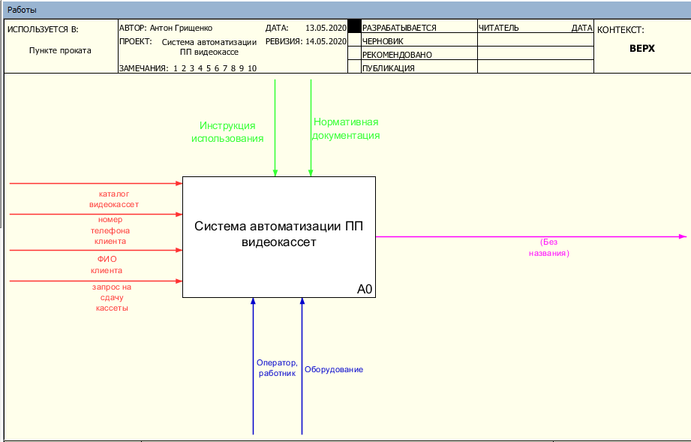

Рисунок 5 – Декомпозиция процесса разработки

В качестве входных данных для данной системы выступают каталог видеокассет, номера телефонов клиентов и их ФИО, а также сам запрос на предоставление услуги. Это те вводные, которые необходимы для начала работы.

Управление происходит благодаря методическим рекомендациям по проекту и нормативной документации. Это та необходимая информация для реализации проекта.

Механизмом реализации работы системы являются оператор ПК, с которого происходит управление, специальное ПО. Это те инструменты, которыми будут пользоваться работники пункта проката в процессе своей деятельности.

Результатом деятельности будет являться завершенная сделка по сдаче-приему видеокассеты

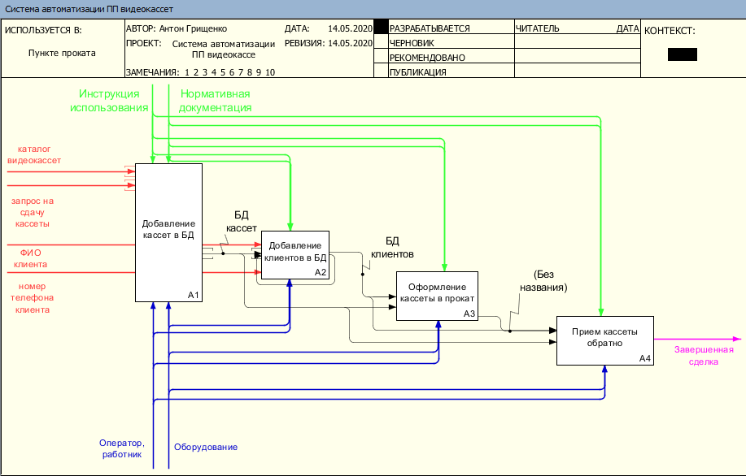

Рисунок 6 – Декомпозиция основного процесса работы ПО

Таким образом процесс работа ПО разбивается на четыре основных функции:

* Изменение БД кассет;
* Изменение БД клиентов;
* Сдача кассеты в прокат;
* Приём кассеты обратно.

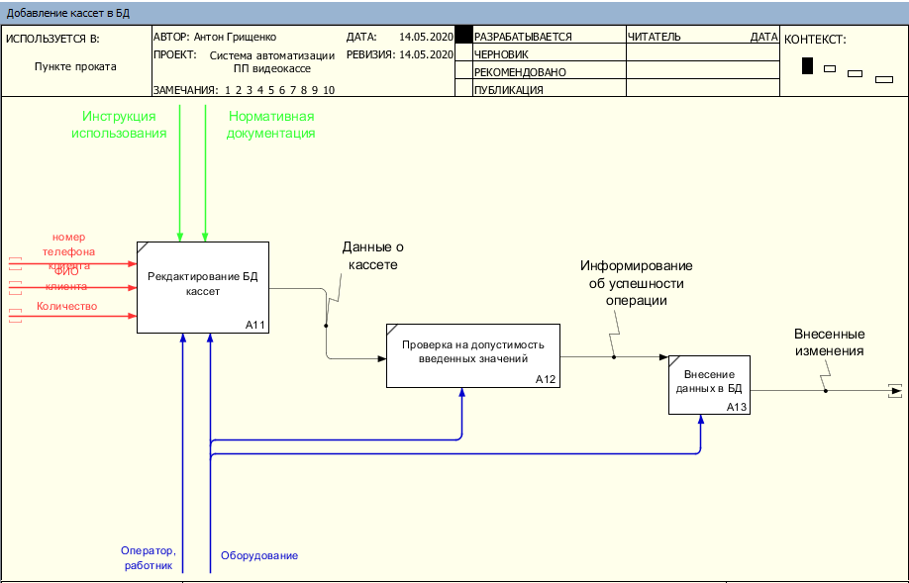

Рисунок 7 – Декомпозиция процесса изменения БД кассет

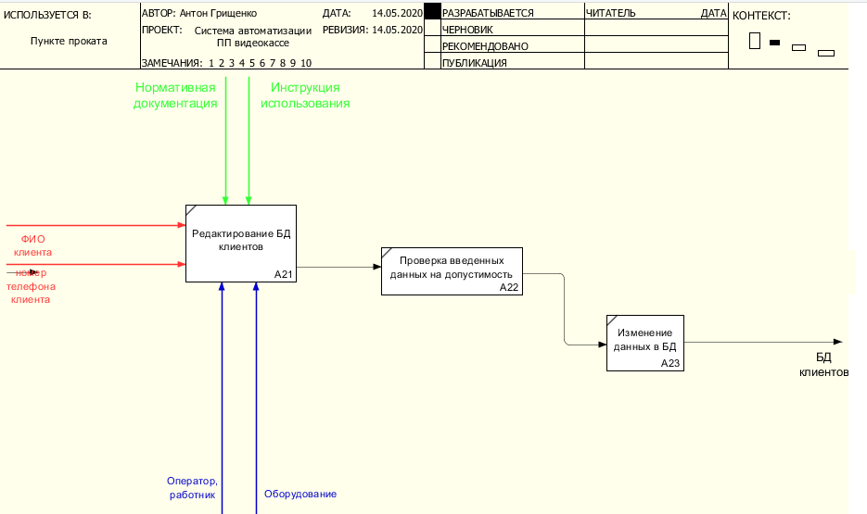

Рисунок 8 – Декомпозиция процесса изменения БД клиентов

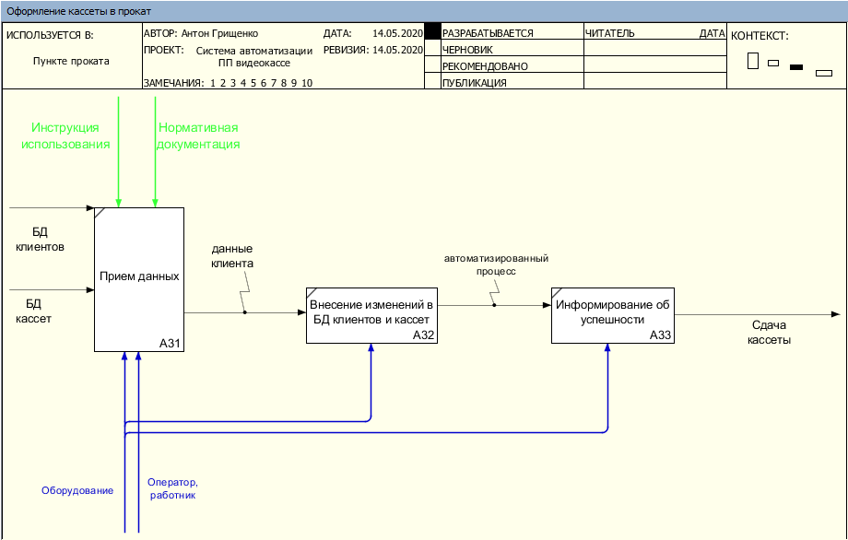

Рисунок 9 – Декомпозиция процесса сдачи кассеты в прокат

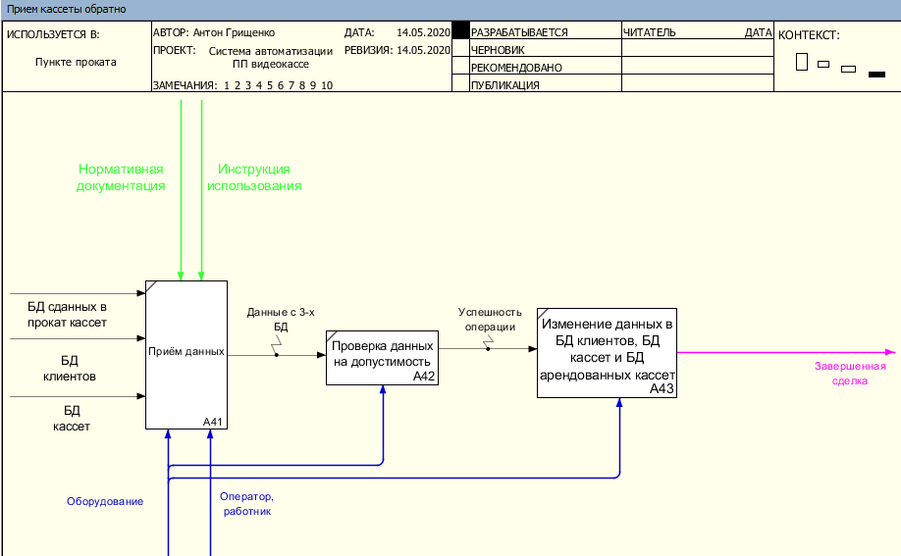

Рисунок 10 – Декомпозиция процесса приема кассеты обратно

**4 Диаграмма потоков данных (DFD)**

Диаграмма потоков данных DFD (DataFlowDiagrams) – «это методология графического структурного анализа, описывающая внешние по отношению к системе источники и адресаты данных, логические функции, потоки данных и хранилища данных, к которым осуществляется доступ. Диаграмма DFD – это один из основных инструментов структурного анализа и проектирования информационных систем, существовавших до широкого распространения UML.»

В результате декомпозиции системы «Система автоматизации пункта проката видеокассет»» была получена следующая диаграмма DFD (рис. 5).

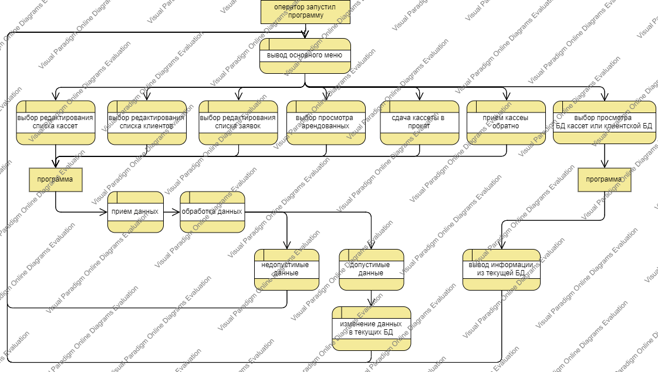

Рисунок 11 – Диаграмма DFD-системы «Система автоматизации пункта проката видеокассет»»

Внешними сущностями данной системы является оператор устройства, под управлением которого находится программа, а также сама программа.

**5 UML**

UML (англ. Unified Modeling Language — «унифицированный язык моделирования) — язык графического описания для объектного моделирования в области разработки программного обеспечения, для моделирования бизнес-процессов, системного проектирования и отображения организационных структур.

UML является языком широкого профиля, это — открытый стандарт, использующий графические обозначения для создания абстрактной модели системы, называемой UML-моделью. UML был создан для определения, визуализации, проектирования и документирования, в основном, программных систем. UML не является языком программирования, но на основании UML-моделей возможна генерация кода.»

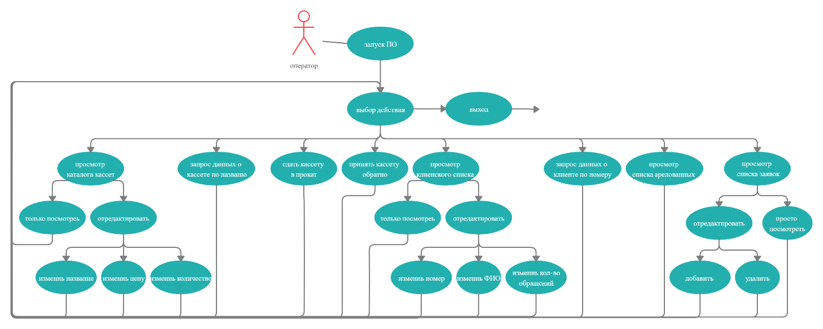

Рисунок 12– UML-диаграмма системы автоматизации пункта проката видеокассет

# 6 EPC

Событийная цепочка процессов (EPC-диаграмма, англ. event-driven process chain) — «тип блок-схемы, используемой для бизнес-моделирования. EPC может быть использована для настройки системы планирования ресурсов предприятия (ERP), и для улучшений бизнес-процессов.

Организации используют EPC-диаграммы для планирования потоков работ бизнес-процессов. Существует ряд инструментов для создания EPC-диаграмм, некоторые из этих средств поддерживают инструментонезависимый формат обмена данными EPC — язык разметки EPML. EPC-диаграммы используют символы нескольких видов, чтобы показать структуру потока управления (последовательность решений, функции, события и другие элементы) бизнес-процесса.

EPC-метод был разработан Августом-Вильгельмом Шеером в рамках работ над созданием ARIS в начале 1990-х годов. Используется многими организациями для моделирования, анализа и реорганизации бизнес-процессов.»

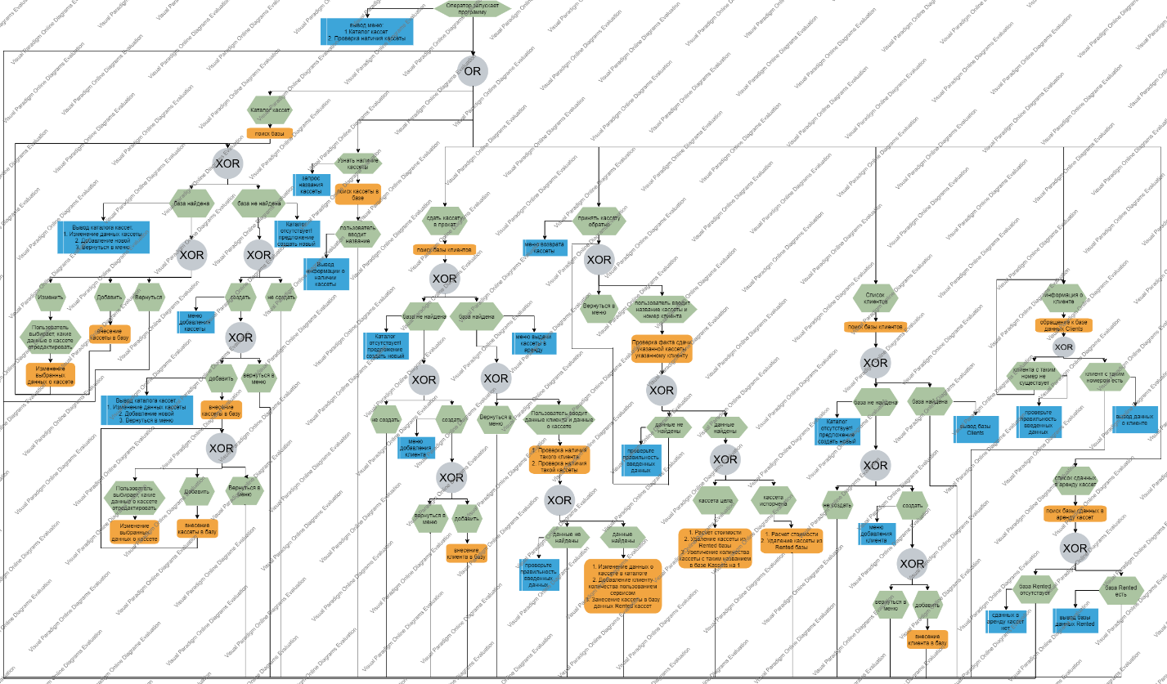

Рисунок 13 – EPC-диаграмма системы автоматизации пункта проката видеокассет

# 7 BPMN

BPMN (Business Process Management Notation) – «это язык моделирования бизнес-процессов, который является промежуточным звеном между формализацией/визуализацией и воплощением бизнес-процесса.

Говоря проще, такая нотация представляет собой описание графических элементов, используемых для построения схемы протекания бизнес-процесса.

Как минимум, такая схема нужна, чтобы выстроить в соответствии с ней бизнес процесс и понятно регламентировать его для всех участников.

Как максимум, моделирование BPMN позволяет впоследствии провести автоматизацию бизнес-процессов в соответствии с имеющейся схемой.»

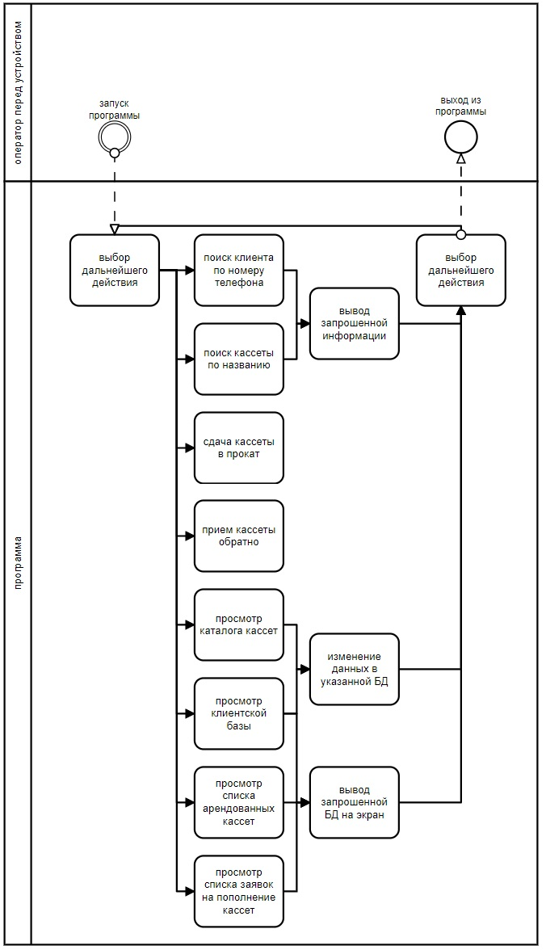

Рисунок 14 – Диаграмма BPMN «As-Is» и «To be»

# 8 FURPS+

Классификация требований к системе FURPS+ была разработана Робертом Грэйди (Robert Grady) из Hewlett-Packard и предложена в 1992 году. Сокращение FURPS расшифровывается так:

* Functionality, функциональность
* Usability, удобство использования
* Reliability, надежность
* Performance, производительность
* Supportability, поддерживаемость

+ необходимо помнить о таких возможных ограничениях, как:

* ограничения проектирования, design
* ограничения разработки, implementation
* ограничения на интерфейсы, interface
* физические ограничения, physical

Если применить к этой классификации популярное разделение требований на функциональные и нефункциональные, то к последним следует отнести все перечисленные выше группы кроме первой, т.е. URPS+.

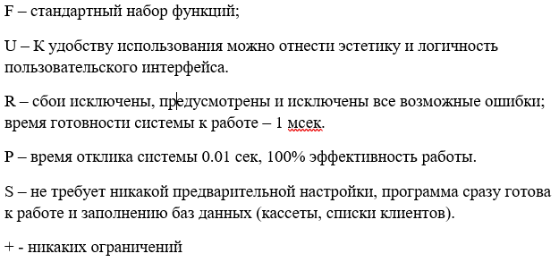

Рисунок 9 – FURPS+ для системы автоматизации пункта проката видеокассет

# 9 Результаты машинного тестирования программы

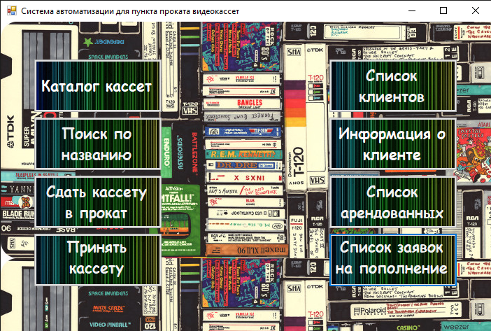

Рисунок 15 – Основное меню.

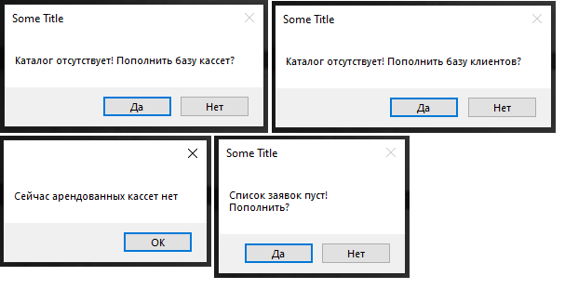

Рисунок 16– окна, всплывающие в случае попытки обращения к несуществующим базам данных и предложения их создать или пополнить.

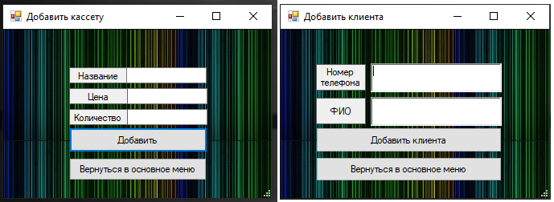

Рисунок 17 – Формы пополнения баз данных.

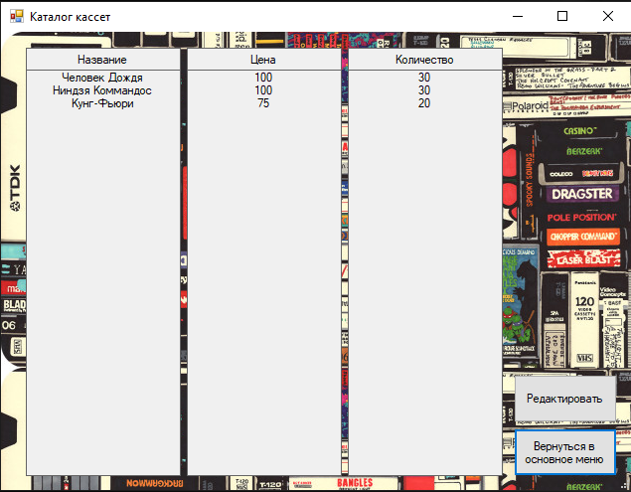

Рисунок 18 – Меню каталога видеокассет.

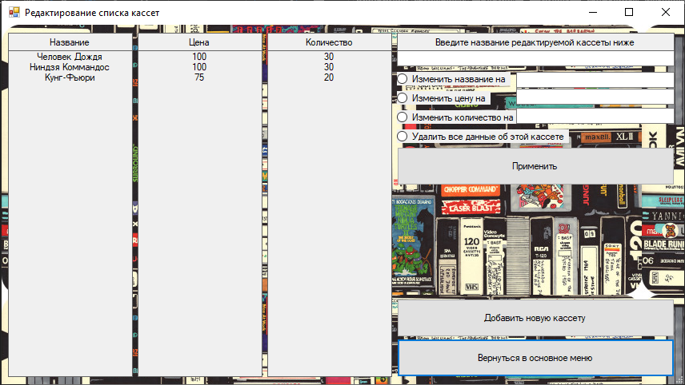

Рисунок 19 – Меню редактирования каталога видеокассет.

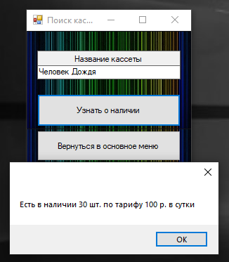 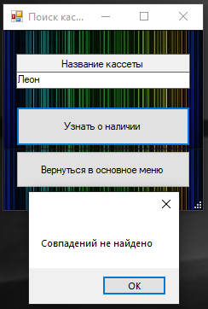

Рисунок 20– результаты операции поиска видеокассеты в базе по названию.

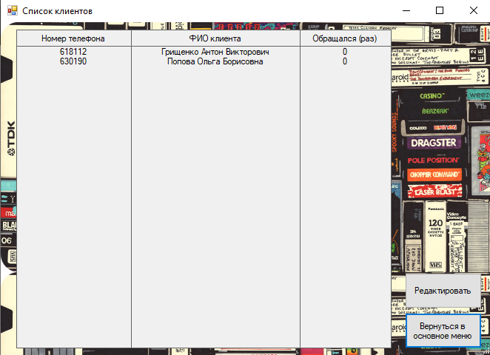

Рисунок 21 – Меню просмотра клиентской базы.

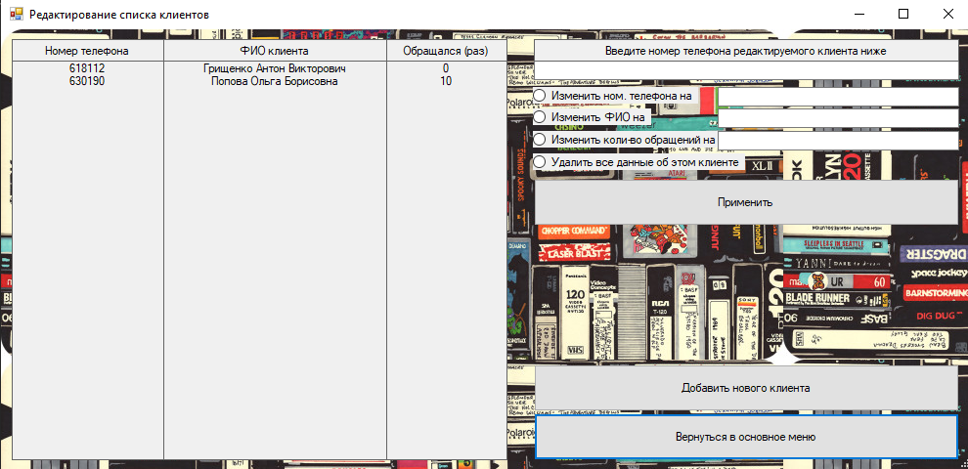

Рисунок 22 – Меню изменения каталога видеокассет и результат изменения количества обращений клиента с номером «630190».

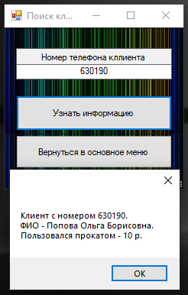 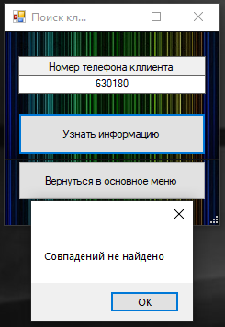

Рисунок 23 – Результаты выполнения операций поиска клиентов в базе по номеру телефона.

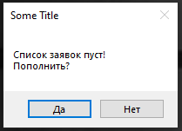 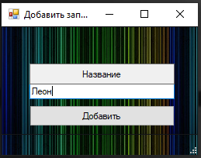

Рисунок 24 – Первичное заполнение списка заявок на пополнение.

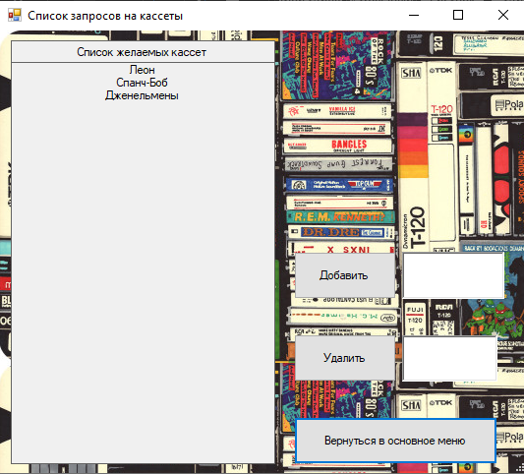

Рисунок 25– Меню просмотра и редактирования списка заявок на пополнение каталога видеокассет с возможностью добавления и удаления.

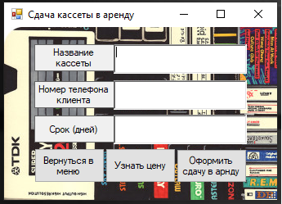

Рисунок 26 – Меню выдачи видеокассеты в прокат.

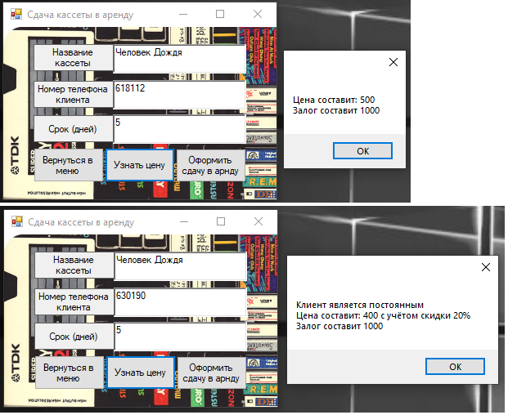

Рисунок 27 – Результаты выполнения операции «Узнать цену» для клиента с количеством обращений менее 5 и постоянным клиентом.

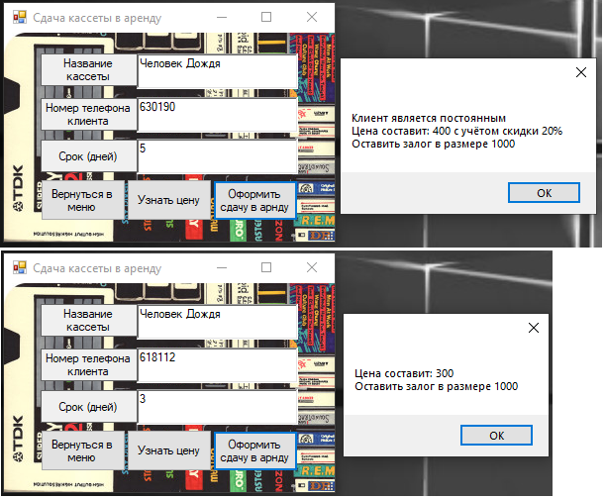

Рисунок 28 – Результат выполнения операции «Оформить в аренду» для клиента с количеством обращений менее 5 и постоянным клиентом.

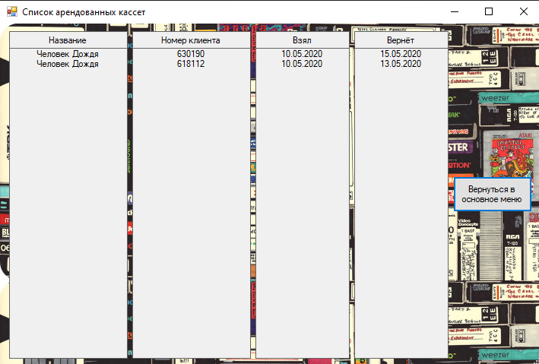

Рисунок 29 – Обновление БД сданных в аренду видеокассет

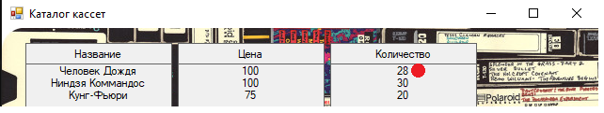

Рисунок 30 – обновление каталога кассет после сдачи кассет в прокат (уменьшения количества имеющихся в наличии единиц)

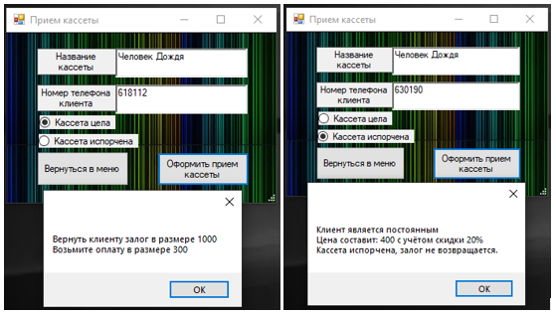

Рисунок 31 – Результаты выполнения операции «Оформить прием кассеты обратно» с вариантами испорченной и целой кассет.

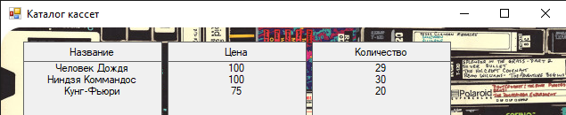

Рисунок 32 – В результате целая кассета вернулась в каталог и сработала операция увеличения количества видеокассет с таким названием на 1.

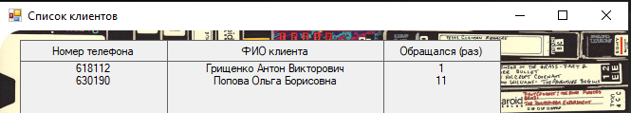

Рисунок 33 – Увеличенные значения количества клиентских обращений в сервис.

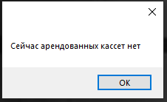

Рисунок 34 – Список арендованных кассет вновь пуст.

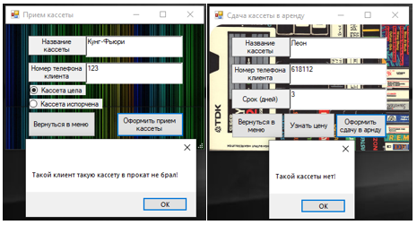

Рисунок 35 – Результаты сверки вводимых данных с БД.

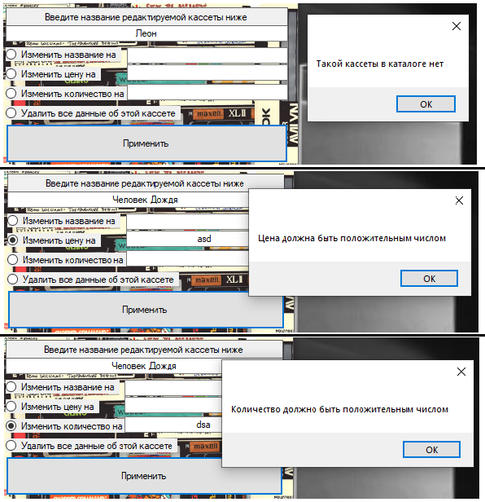

Рисунок 36 – Результаты предварительной программной проверки вводимых данных на допустимость.

**10 Системные требования**

Таблица 1 – Системные требования программы

|  |  |
| --- | --- |
| Процессор | 2.5 ГГц |
| Оперативная память | 150 Мб |
| Монитор | 1920 x 1080 |
| Свободное место на носителе | 15 Мб |
| Устройства взаимодействия с пользователем | Клавиатура и мышь |
| Программное обеспечение | Visual Studio 2019 года последней версии |

**11 Руководство пользователя**

Запуск программы осуществляется открытием исполняемого файла .exe.

Теперь перед нами открылось стартовое и основное меню программы.

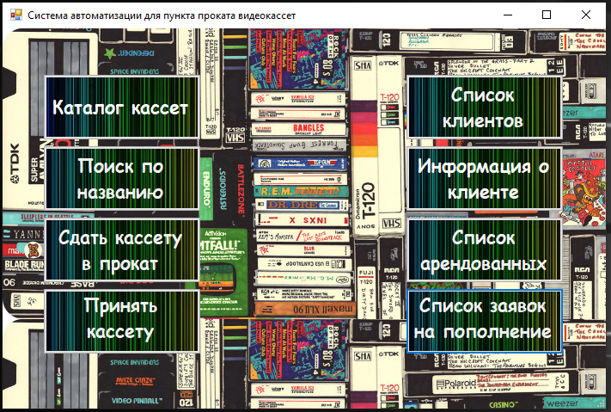

Рисунок 37 – Начальный интерфейс программы

Первым делом необходимо пополнить БД кассет (каталог видеокассет). Далее в процессе рабочей деятельности постепенно будет пополняться список клиентов. БД кассет и БД клиентов можно редактировать вручную из окна программы. БД арендованных кассет редактируется автоматически по мере рабочего процесса. Интерфейс интуитивно понятен, основные возможности данного ПО подробно разобраны в пункте «Результаты машинного тестирования программы».

**Заключение**

В результате выполнения данного курсового проекта была спроектирована Система автоматизации пункта проката видеокассет на языке высокого уровня C#, позволяющая наглядно продемонстрировать работу всех её компонентов. Полученные диаграммы позволяют детально изучить не только процесс машинного выполнения программы, но также и оценить процесс создания (проектирования и реализации) данного проекта.

При построении диаграмм использовались основные правила и принципы моделирования, включающие графическое представление объектов и связей между ними, иерархическое построение, а также названия, отражающие назначение той или иной сущности, или взаимодействия.

Благодаря детальному разбору проекта при помощи диаграмм проектирования, полученных в процессе разработки, можно с уверенностью сказать, что полученная Система автоматизации пункта проката видеокассет полностью позволяет значительно упростить рабочую деятельность работников типичных предприятий в сфере арендаторской деятельности видеокассет.

Были получены важные знания и практические навыки как в области использования объектно-ориентированных языков программирования в целом, так и в области построения диаграмм проектирования, отображающих поведение различных организационных структур.

**Список использованных источников**

1. Ларман, Крэг. Применение UML 2.0 и шаблонов проектирования. Введение в объектно-ориентированный анализ, проектирование и итеративную разработку / КрэгЛарман. - Москва: Гостехиздат, 2017. - 736 c.
2. Роберт А. Максимчук. UML для простых смертных / Роберт А. Максимчук, Эрик Дж. Нейбург. - Москва: СИНТЕГ, 2014. - 272 c.
3. Йордон, Эдвард. Объектно-ориентированный анализ и проектирование систем / Эдвард Йордон , Карл Аргила. - М.: ЛОРИ, 2014. - 264 c.
4. SoloLearn – C# Tutorial. [Электронный ресурс]: - Режим доступа: <https://www.sololearn.com/Course/CSharp/> (Дата обращения 13.03.2020).
5. Википедия. [Электронный ресурс]: - Режим доступа: [https://ru.wikipedia.org](https://ru.wikipedia.org/wiki/Тестовые_функции_для_оптимизации) (Дата обращения 17.09.2019).
6. Comindware – Нотация BPMN 2.0 [Электронный ресурс]: - Режим доступа: <https://comindware.com/ru/blog-нотация-bpmn-2-0-элементы-и-описание/> (Дата обращения 28.02.2020)
7. SysAna– Требования к системе: классификация FURPS+ [Электронный ресурс]: - Режим доступа: <https://sysana.wordpress.com/2010/09/16/furps/> (Дата обращения 03.03.2020)

# Приложение А – Проверка на антиплагиат

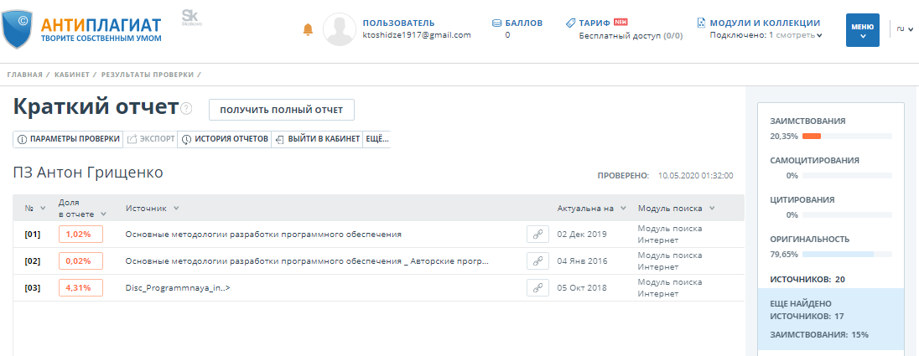

# Приложение Б – Диаграмма Ганта

# https://raw.githubusercontent.com/AntonKosachev/VideoKasseta/master/%D0%B3%D0%B0%D0%BD%D1%82.png